令和７年 月 日
〇〇バスケットボール部保護者様
〇〇市立〇〇中学校
〇〇バスケットボール顧問

令和７年度 第５５回関東中学校バスケットボール大会
山梨大会記念Ｔシャツの販売について

時下ますますご清栄のことと存じ上げます。今年の関東中学校バスケットボール大会は８月７日～９日に山梨県甲府市の小瀬スポーツ公園体育館、緑が丘スポーツ公園体育館にて開催されます。この度，開催県実行委員会より記念Ｔシャツの販売について案内がありました。ご希望の方は下の申込書に必要事項を記入の上お申し込みください。

記

１．価 格 １枚２，５００円
２．サイズ Ｓ、Ｍ、Ｌ、ＬＬ、３Ｌ
３．申込方法 下記申込書に記入の上お申し込み下さい。
４. 素材 ポリエステル１００％
５．締め切り ６月１９日（木）
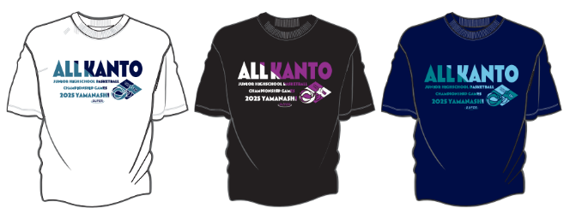

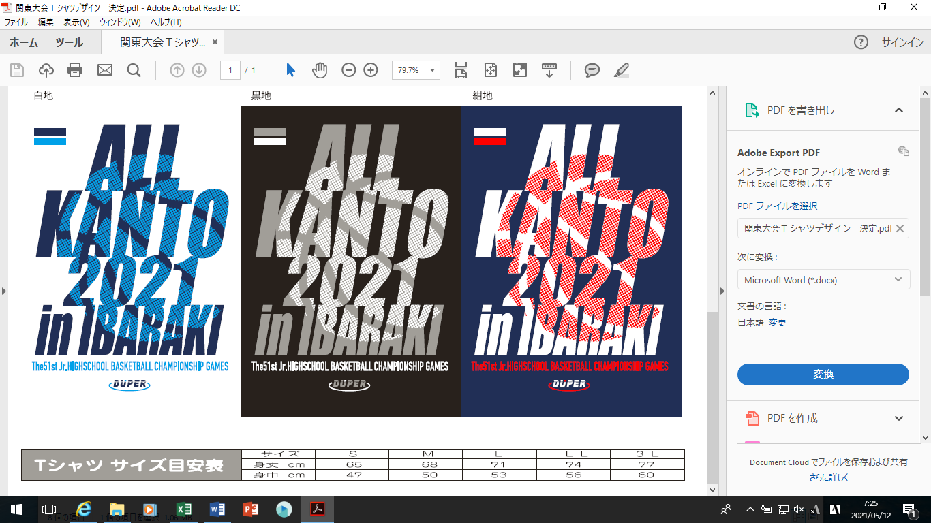

キリトリ

第５５回関東中学校バスケットボール大会（山梨大会）記念Ｔシャツ申し込み書
現金を添えて申し込みます。

年 組 番 生徒氏名

保護者氏名 印

白全胸 | Ｓ | Ｍ | Ｌ | ＬＬ | ３Ｌ | 合計枚数 | 合計金額
黒全胸 | Ｓ | Ｍ | Ｌ | ＬＬ | ３Ｌ | 合計枚数 | 合計金額
紺全胸 | Ｓ | Ｍ | Ｌ | ＬＬ | ３Ｌ | 合計枚数 | 合計金額
 |  |  |  |  |  |  | 総合計金額

